Цой Анжелика Владимировна
инструктор по физкультуре
ГБДОУ № 13 г.
Пушкин, Санкт-Петербург
Цели: Провести мониторинг физической подготовленности детей после летнего отдыха.
Задача: Расширить детский кругозор по направлению «легкая атлетика», развить интерес к спортивным играм на свежем воздухе.
ПРОЕКТ НЕДЕЛИ ФИЗИЧЕСКОЙ КУЛЬТУРЫ «ОСЕННИЙ МАРАФОН»
Аннотация: в статье представлен проект проведения недели здоровья в детском саду.
Понедельник. Торжественное открытие Осеннего марафона. Спортплощадка перед детским садом украшена растяжкой, шарами, флажками.
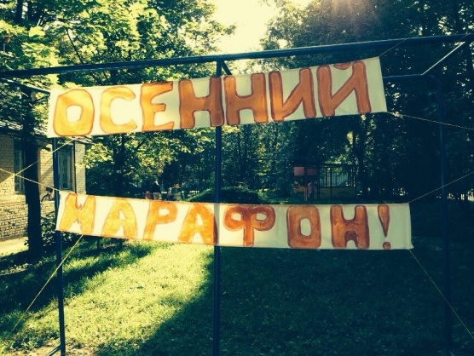
Все группы во главе с воспитателем выстраиваются в колонны вдоль площадки и с музыкой проходят маршем к месту начала праздника.
Ведущий приветствует ребят и под торжественную музыку объявляет Осенний марафон открытым.
Звучит песня из к/ф «Буратино» на площадку выбегают дети, переодетые в Буратино и Мальвину. Они танцуют танец. Затем приветствуют детей.
Мальвина: Я спортсменка я Мальвина,
Я в кроссовочках хожу.
Обхожу лентяев мимо
С физкультурою дружу.

Буратино: А я веселый Буратино,
Умею бегать и скакать!
И Мальвине помогать.

Ведущий: Вот так сюрприз. Ребята, а вы узнали из какой сказки сегодня к нам пришли эти герои?
Мальвина и Буратино, правильно! А как вы думаете, они знают, что такое физкультура?
Если день начать с зарядки
Точно будет все в порядке!
Все лекарства и микстуры
Нам заменит физкультура!

Ведущий проводит разминку с детьми под ритмичную быструю музыку.
Мальвина: Спасибо, ребята. А я знаю много загадок про физкультуру.
Буратино: А я сумею их отгадать.
Ведущий: Давайте проверим, ребята, правда ли Буратино так силен в отгадывании загадок?
Мальвина:
Он бывает голубым,
Красным и зеленым.
С ним играют во дворе,
Интересно с ним в игре.
Скачет, скачет, скачет, скачет!
Ну конечно, это... (мячик)

Ноги в них быстры и ловки.
То спортивные... (кроссовки)

Руки врозь, а ноги вместе.
Бег, потом прыжки на месте.
Рассчитались по порядку,
Вот и все — конец... (зарядке)

Ведущий: Отлично справились с загадками и ребята и Буратино. А сейчас, внимание, наши герои проведут жеребьевку. В какой день будет соревноваться каждая из групп.
Мальвина и Буратино подходят к воспитателям всех групп по очереди и те вытягивают из мешочка свой номер, в какой день будет соревноваться по легкой атлетике их группа.
По окончании жеребьевки, ведущий объявляет день и название группы, а также назначает финальный праздник – награждение участников.
Затем проводит несколько игр.
1.Игра «ипподром».Участники стоят в кругу. Ведущий: “Покажите мне ваши руки и ваши коленки. У всех есть две коленки? Тогда вперед! Будем сейчас участвовать в скачках на ипподроме. Повторяйте за мной". Участники повторяют движения за ведущим. "Лошади вышли к старту (хлоп-хлоп-хлоп вразнобой по коленям). Остановились на старте. Помялись (тихонько хлопаем). На старт, внимание, марш! Гонка началась (хлопаем быстро по коленям). Барьеры (поднимаем руки, словно зависли над барьером). Каменная дорога (стучим кулаками по груди). По болоту (дергаем себя за щеки). Песочек (трем ладонь о ладонь). Финишная прямая (очень быстро). Ура!" Водящий пытается запутать игроков.
2. «Карусель». Еле-еле, еле-еле ( Дети, держась за руки, идут по кругу),
Завертелись карусели ( постепенно ускоряясь).
А потом, потом, потом
Все бегом, бегом, бегом!
Тише, тише, не спешите, (Темп движения снижается),
Карусель остановите. (постепенно переходя на ходьбу).
Раз, два, раз, два (Дети останавливаются)
Вот и кончилась игра! (и кланяются друг другу!)

3. Обруч
С одной стороны площадки место для "бегунов" и "плавцов". В стороне: водящий с обручем. Середина площадки свободна. С музыкой все спортсмены выполняют свои движения, как только музыка останавливается все пловцы и бегуны должны замереть на своих местах и не шевелится. Водящий с обручем в это время выбегает на площадку и ловит в обруч тех детей, которые пошевелились (отводит их в сторону). Игра повторяется несколько раз.

Ведущий: ребята, вы в хорошей спортивной форме. Буратино и Мальвина, вы тоже очень хорошо знакомы с физкультурой. Ждем вас на нашем празднике в пятницу, когда будут определены призеры нашего осеннего марафона. До свидания!
Вторник соревнования
Среда среднего, старшего и подготовительного
Четверг возрастов.
Инструктор по физкультуре оценивает физическую подготовленность ребят по следующим направлениям.
- Челночный бег.
- Прыжки в длину.
- Прыжки на скакалке.
- Метание вдаль.
Пятница. Окончание недели физкультуры. Все участники во главе с воспитателем выстраиваются в колонны вдоль площадки и с музыкой проходят маршем к месту начала праздника.
Ведущий приветствует ребят, проводит разминку. Приглашает Мальвину и Буратино для награждения победителей.
По окончании награждения, ведущий объявляет Осенний марафон закрытым.

Использованные источники:
- С. Прокофьев «Марш для спартиакиады»
- Песня «Буратино» Ю.Энтин, А. Рыбников.
- vashechudo.ru

